大町小学校コミュニティ・スクールだより
令和４年１２月１４日(水) ＮＯ.２７

仮設校舎が徐々に出来上がっています！！
１２月に入り何かとあわただしい中、大町っ子たちは、元気に２学期のまとめをがんばっています。運動場東側には、仮設校舎が徐々に出来上がり、令和５年１月中には完成を目指しています。南校舎で学校生活を送っている４年生から６年生は、仮設校舎が完成後に教室を移動し、その後、南校舎の工事が始まります。
仮設校舎は２階建てと１階建ての２棟あり、２階建て仮設校舎の１階は、職員室・保健室・校長室・放送室と教室、２階には教室が入ります。1階建ての校舎には、音楽室と理科室が入る特別教室棟になります。

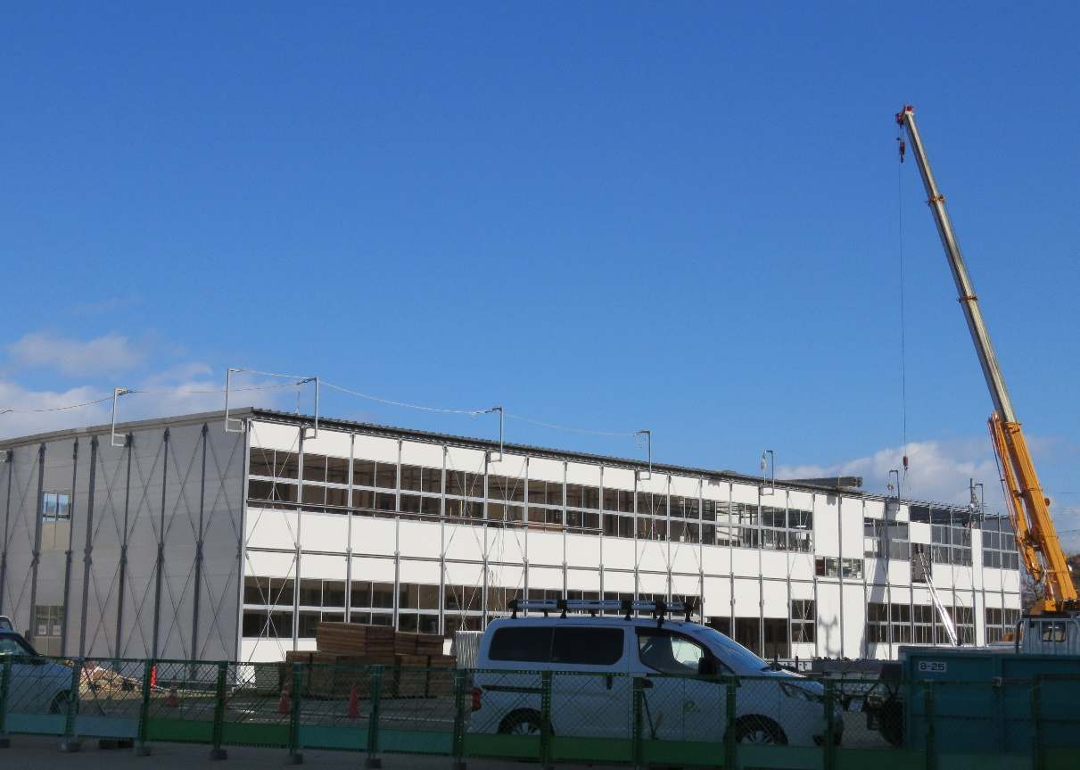

大町小学校の子どもたちが作った
「人権尊重の意識を高める標語」
２学期には、全校児童みんなが、人権尊重の意識を高める標語づくりをしました。
一人一人が思いを込めた標語の一部を紹介します。
１年生 「あいさつの かずだけふえる おともだち」
１年生 「いっしょにあそべば たのしさ １００ばい」
１年生 「くに ことば みんな ちがって いいんだよ」
２年生 「見つけよう それぞれちがう いいところ」
２年生 「気づきあおう 友だちの心 大切に」
３年生 「思いやり みんなの心を つないでく」
３年生 「だいじょうぶ 何があっても よりそうよ」
３年生 「とどけよう 君の気持ち みんなのむねに」
４年生 「心の中でも あなたに伝える やさしい心」
４年生 「助け合おう あなたを救う 手になりたい」
５年生 「絶やさない 笑顔のバトンで 次の人」
５年生 「ありがとう 笑顔の種に 花が咲く」
６年生 「とどけよう えがおのまほう あなたの心に」
６年生 「ちがうものさし 尊重すれば 深まる価値観」
６年生 「認め合い 人権を守る 第一歩」

交通事故０を目指して！！
はく息が白くなり、だんだんと寒さが厳しくなっています。そのような中、子どもたちは集団登校で保護者の方々や交通安全協会大町支部の方々や大町健全育
成協議会、大町防犯協会の方々に見守られながら登校しています。登校班長が、班員の様子に注意しながら、歩くのが遅い子や歩道橋の階段をゆっくり歩く子に
優しく接している様子を見ると、心があったかくなります。
けれども、下校後に、自転車に乗る時にヘルメットのあごひもをしめていなかったり、横断歩道で左右を確認しないで飛び出したりしている子を見かけます。学校でも指導していますが、危険な行為を見かけたら、どうか一声かけてください。

